1. **软件项目管理的基本要素**：

人员 产品 过程 项目

**特点：**

（1）不确定性：软件项目是抽象的，因此软件项目的管理具有不确定性；

（2）独特性：“没有完全一样的项目”，项目的这种独特性对实际项目管理有非常重要的指导意义，因此软件的项目管理也具备一定独特性。

（3）阶段性：项目的阶段性决定了项目的历时有限，具有明确的起点和终点，当实现了目标或被迫终止时项目结束，因此软件的项目管理具有一定的阶段性。

**2. 如何用UML来描述这些要素和特征？**

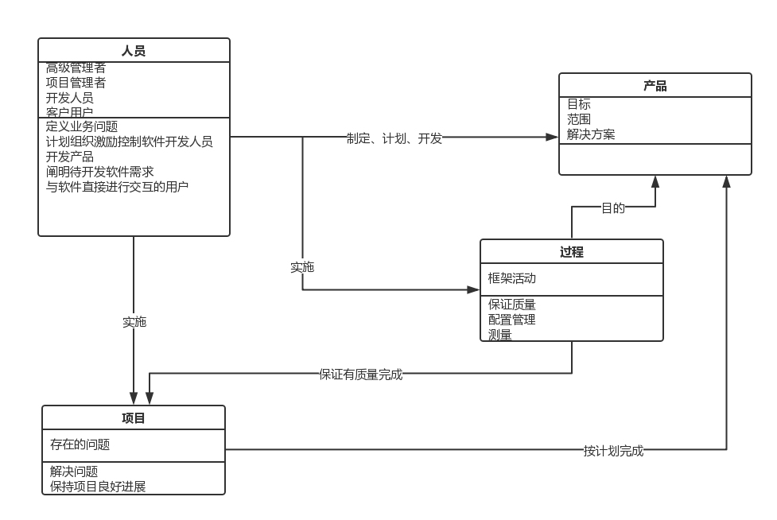

1. **典型的项目管理方法：**

**实例：**

1992年IBM在激烈的市场竞争下，遭遇到了严重的财政困难，公司销售收入停止增长，利润急剧下降。经过分析，IBM发现他们在研发费用、研发损失费用和产品上市时间等几个方面远远落后于业界最佳。为了重新获得市场竞争优势，IBM提出了将产品上市时间压缩一半，在不影响[产品开发](http://baike.baidu.com/view/352523.htm)结果的情况下，将研发费用减少一半的目标。为了达到这个目标，IBM公司率先应用了[集成产品开发](http://baike.baidu.com/view/890843.htm)（IPD）的方法，在综合了许多业界最佳实践要素的框架指导下，从流程重整和产品重整两个方面来达到缩短产品上市时间、提高产品利润、有效地进行产品开发、为顾客和股东提供更大价值的目标。

**分析：**

IPD是一套先进的产品开发管理理念，其核心思想概括如下：

首先，产品研发是一项投资决策。IPD主张对产品研发进行有效的投资组合分析，并在产品研发的过程中设置各种评审点，通过阶段性评审来决定项目是应该继续、暂停、终止还是转变方向。

其次，产品研发必须面向市场、面向客户。IPD强调产品创新必须是基于客户需求和市场竞争的创新。为此，IPD流程的第一步就是准确定义产品概念和市场需求，从一开始就要做正确的事情。

IPD还非常强调跨职能、跨部门的协同，采用跨部门的产品研发联合团队，通过有效的沟通和协作，进行正确地决策，来提高产品研发的效率。

在开发模式方面，IPD采用异步开发，通过严格的计划安排和精密的接口设计，使串行的活动得以转为并行进行，这样可以加快开发进度，缩短产品上市时间。

此外，IPD还非常强调复用性，即采用公用构建模块，使产品开发的效率更高、质量更好、成本更低。

最后，IPD中重点实施了结构化的流程。IPD的过程是以层次化的结构来构架的，从阶段到活动，再到子活动。这样所以参与产品开发的人员都能清楚明确地知道自己所做的是什么工作，与哪些工作相关联，应该用什么方法去完成。并且，人们可以在执行结构化流程的过程中不断对它进行持续改进和优化。